# 数据库设计

一、需求分析

（1）设计背景

为了提升音乐播放器应用的安全性和用户体验，我们需要开发一个可靠且安全的用户登录界面。该登录系统不仅要支持基础的用户注册和登录功能，还需满足用户对隐私和数据安全的高要求。

（2）功能需求

1.用户注册：

用户可以注册新账户，填写基本信息如用户名、密码、邮箱等。

系统需要验证用户输入的有效性（不能含有空格等特殊字符，用户名唯一）。

2.用户登录

用户使用用户名和密码进行登录。

系统需要验证用户输入的有效性和正确性。

系统需要保证用户的账号信息的安全性。

3.密码管理

用户可以重置密码，需要输入原密码进行安全认证。

系统需要保证密码的高度安全性。

4.安全性要求

密码需要使用加密算法存储（如 bcrypt）。

支持防止暴力破解和常见的网络攻击（如SQL注入、XSS）。

5.日志记录

记录用户登录、注销、密码更改等重要操作日志。

日志需要具备审计功能，以备安全分析。

（3）性能需求

1.快速响应时间

用户注册、登录和其他操作的响应时间应尽可能短，确保良好的用户体验。目标是每个操作的响应时间不超过200毫秒。

对频繁查询的表（如 users 表）进行索引优化，确保查询效率。

2.可扩展性

数据库应具备良好的可扩展性，支持未来的功能扩展和数据增长。系统应能够轻松增加新的用户角色、权限和功能模块。

考虑未来可能增加的分布式数据库支持，确保系统能够横向扩展以处理更多用户和数据。

3.容错性

系统应具备良好的容错性，能够在硬件或软件故障发生时迅速恢复正常工作。需要实现数据库的高可用性和故障转移机制。

定期备份数据库，以防止数据丢失。制定完善的数据恢复策略，确保在发生故障时能够快速恢复数据。

4.数据一致性

系统应确保数据的一致性，尤其是在高并发的情况下。需要使用事务机制来保证数据操作的原子性、一致性、隔离性和持久性（ACID）。

1. 配置环境需求

1.操作系统

操作系统: Windows 11

版本: 专业版

体系结构: 64位（x64）

2.数据库

数据库管理系统（DBMS）: MySQL

版本: MySQL 8.0 或以上

3.数据库用户权限

数据库管理员: 拥有所有权限，负责数据库的创建、管理和维护。

应用程序用户: 拥有必要的权限以执行所需的数据库操作，如读写权限。

1. 概念结构设计

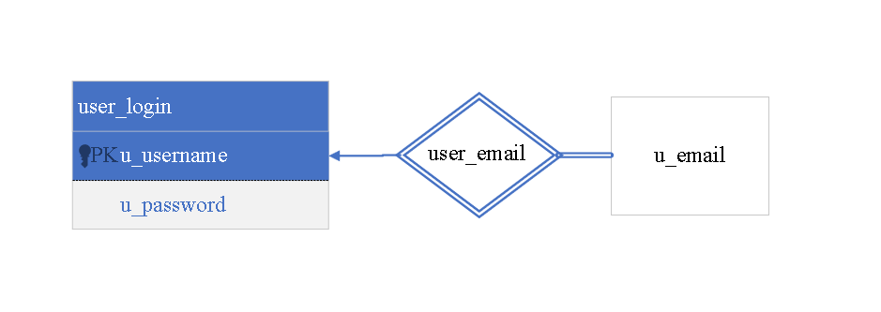

1. 逻辑结构设计

（1）用户账号信息表。对用户的账号和密码进行描述，主要内容包括用户账号，用户密码。主要用于用户的注册，登录，注销，以及修改。各字段的名称和数据类型及主键设置情况见表1。

|  |  |  |  |  |  |  |  |
| --- | --- | --- | --- | --- | --- | --- | --- |
| **user_login** | | | | | | | |
| **字段名称** | **字段内容** | **数据类型** | **是否非空** | **是否为主键** | **是否为外键** | **外键参考** | **备注** |
| **u_username** | **用户名** | **VARCHAR(50)** | **是** | **是** | **否** |  |  |
| **u_password** | **密码字段** | **VARCHAR(255)** | **是** | **否** | **否** |  |  |

表1 用户账号信息表

（1）用户邮箱信息表。对用户的邮箱进行描述，主要内容包括用户邮箱。主要用于用户的注册，以及密码的找回。各字段的名称和数据类型及主键设置情况见表2。

|  |  |  |  |  |  |  |  |
| --- | --- | --- | --- | --- | --- | --- | --- |
| **user_email** | | | | | | | |
| **字段名称** | **字段内容** | **数据类型** | **是否非空** | **是否为主键** | **是否为外键** | **外键参考** | **备注** |
| **u_username** | **用户的唯一标识符** | **VARCHAR(50)** | **是** | **是** | **否** | **user_login.**  **u_username** | **级联删除** |
| **u_email** | **用户的邮箱** | **VARCHAR(50)** | **否** | **否** | **否** |  |  |

表2用户邮箱信息表

1. 日志记录设计
2. 日志表设计

|  |  |  |  |  |  |  |  |
| --- | --- | --- | --- | --- | --- | --- | --- |
| **user_logs** | | | | | | | |
| **字段名称** | **字段内容** | **数据类型** | **是否非空** | **是否为主键** | **是否为外键** | **外键参考** | **备注** |
| **log_id** | **日志的唯一标识符** | **INT** | **是** | **是** | **否** |  | **AUTO_INCREMENT** |
| **u_username** | **用户的唯一标识符** | **VARCHAR(50)** | **是** | **是** | **否** | **user_login.**  **u_username** |  |
| **l_type** | **日志类型** | **VARCHAR(50)** | **是** | **否** | **否** |  |  |
| **l_description** | **日志描述** | **VARCHAR(255)** | **否** | **否** | **否** |  |  |
| **l_time** | **日志创建时间** | **VARCHAR(50)** | **是** | **否** | **否** |  |  |

1. 权限分配

（1）管理员用户：

拥有对所有数据库对象（包括表、视图、存储过程等）的完全访问权限。

1. 应用程序用户：

仅限于应用程序运行所需的最小权限集。

1. 数据库实现
2. 创建数据库

使用utf8mb4字符集, 数据库排序规则使用utf8mb4_general_ci。

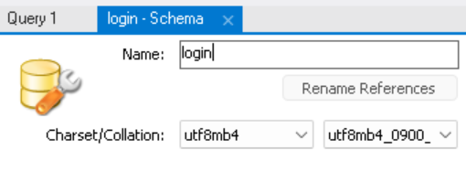

1. 创建表格

DROP TABLE IF EXISTS user_logs;-- user_logs，先进行删除

DROP TABLE IF EXISTS user_email;-- 如果存在user_email，先进行删除

DROP TABLE IF EXISTS user_login; -- 如果存在user_login，先进行删除

-- 创建用户账户信息表

CREATE TABLE user_login (

u_username VARCHAR(50) NOT NULL PRIMARY KEY, -- 用户名，长度限制为50字符，要求唯一且不为空

u_password VARCHAR(255) NOT NULL -- 密码字段，长度为255字符，存储加密后的密码

);

-- 创建用户邮箱信息表

CREATE TABLE user_email (

u_username VARCHAR(50) NOT NULL PRIMARY KEY, -- 用户的唯一标识符，作为外键引用 user_login 表的 u_username

u_email VARCHAR(50), -- 用户的邮箱，长度限制为50字符，可以为空

FOREIGN KEY (u_username) REFERENCES user_login(u_username) ON DELETE CASCADE-- 为了维护数据库的一致性，采用级联删除

);

-- 创建登录系统日志表

CREATE TABLE user_logs (

log_id INT AUTO_INCREMENT PRIMARY KEY, -- 日志的唯一标识符，自动递增

u_username VARCHAR(50), -- user_login 表的 u_username，用于记录操作日志的用户

l_type VARCHAR(50) NOT NULL, -- 日志类型，描述日志的类别或操作类型（例如登录、注销、密码更改等）

l_description VARCHAR(255), -- 日志描述，记录详细的操作信息或事件描述

l_time DATETIME DEFAULT CURRENT_TIMESTAMP, -- 日志创建时间，使用当前时间戳作为默认值

FOREIGN KEY (u_username) REFERENCES user_login(u_username)

);

1. 创建用户

1.应用程序用户

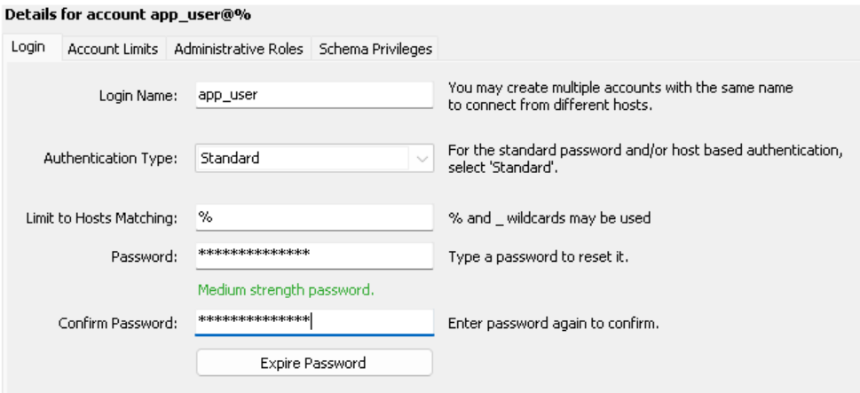

1. 管理用户

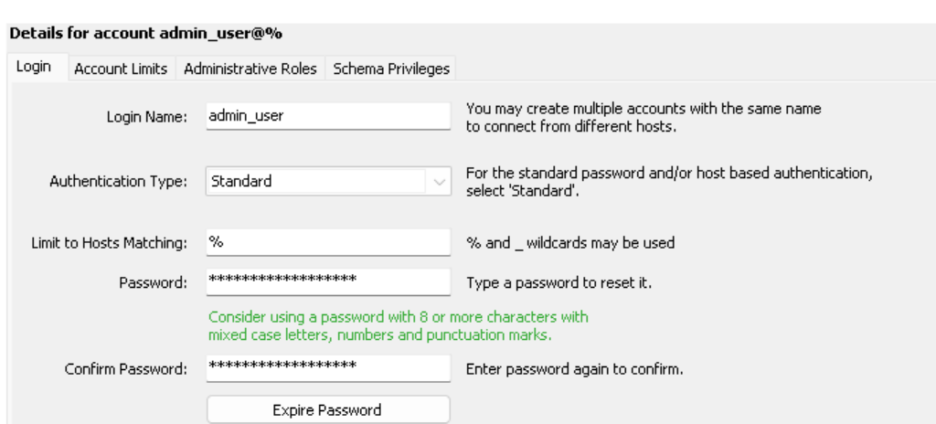

1. 权限授予
2. 切换到root用户。
3. 为管理用户授予login上的所有权限。

GRANT ALL PRIVILEGES ON login.* TO 'admin_user'@'%' WITH GRANT OPTION;

1. 为应用程序用户授予user_login表和 user_email表上的所有权限。

GRANT ALL PRIVILEGES ON login.user_login TO 'app_user'@'%';

GRANT ALL PRIVILEGES ON login.user_email TO 'app_user'@'%';

1. 维护日志

-- 删除已存在的触发器

DROP TRIGGER IF EXISTS trg_user_login_insert;

DROP TRIGGER IF EXISTS trg_user_login_update;

DROP TRIGGER IF EXISTS trg_user_login_delete;

DROP TRIGGER IF EXISTS trg_user_email_insert;

DROP TRIGGER IF EXISTS trg_user_email_update;

DROP TRIGGER IF EXISTS trg_user_email_delete;

-- 更改终止符为 //

DELIMITER //

-- 创建 user_login 表的 INSERT 触发器

CREATE TRIGGER trg_user_login_insert

AFTER INSERT ON user_login

FOR EACH ROW

BEGIN

INSERT INTO user_logs (u_username, l_type, l_description)

VALUES (NEW.u_username, 'INSERT', 'User created');

END;

//

-- 创建 user_login 表的 UPDATE 触发器

CREATE TRIGGER trg_user_login_update

AFTER UPDATE ON user_login

FOR EACH ROW

BEGIN

INSERT INTO user_logs (u_username, l_type, l_description)

VALUES (NEW.u_username, 'UPDATE', CONCAT('User updated. Fields: ', OLD.u_username, ' -> ', NEW.u_username, ', ', OLD.u_password, ' -> ', NEW.u_password));

END;

//

-- 创建 user_login 表的 DELETE 触发器

CREATE TRIGGER trg_user_login_delete

AFTER DELETE ON user_login

FOR EACH ROW

BEGIN

INSERT INTO user_logs (u_username, l_type, l_description)

VALUES (OLD.u_username, 'DELETE', 'User deleted');

END;

//

-- 创建 user_email 表的 INSERT 触发器

CREATE TRIGGER trg_user_email_insert

AFTER INSERT ON user_email

FOR EACH ROW

BEGIN

INSERT INTO user_logs (u_username, l_type, l_description)

VALUES (NEW.u_username, 'INSERT', 'Email added');

END;

//

-- 创建 user_email 表的 UPDATE 触发器

CREATE TRIGGER trg_user_email_update

AFTER UPDATE ON user_email

FOR EACH ROW

BEGIN

INSERT INTO user_logs (u_username, l_type, l_description)

VALUES (NEW.u_username, 'UPDATE', CONCAT('Email updated. Fields: ', OLD.u_email, ' -> ', NEW.u_email));

END;

//

-- 创建 user_email 表的 DELETE 触发器

CREATE TRIGGER trg_user_email_delete

AFTER DELETE ON user_email

FOR EACH ROW

BEGIN

INSERT INTO user_logs (u_username, l_type, l_description)

VALUES (OLD.u_username, 'DELETE', 'Email deleted');

END;

//

-- 恢复终止符为 ;

DELIMITER ;